Fortinet VPN connectie – verbinden en verbinding verbreken

ALGEMENE GEGEVENS
Eigenaar procedure | Guy Marissen | Laatste wijziging | 30/11/2023 | Versie | 4
Toepassingsgebied/Applicatie | Fortinet VPN Connectie
Uitvoerder instructies (gebruiker of ICT) | Gebruiker
Doel | Verbinding maken en verbreken met Fortinet VPN connectie bij thuiswerk/flexwerk met werklaptop  - Enkel te gebruiken wanneer je niet geconnecteerd bent met het Stadsnetwerk
Impact op servers/systemen/… | /

UITVOERINGSPROCEDURE
STAP | OMSCHRIJVING
VERBINDEN MET INTERNET
1 | Maak verbinding met het internet.
2 | Open Google om te kijken of de internetverbinding werkt.
VERBINDEN MET FORTINET VPN
1 | Klik rechts onderaan in de taakbalk op het icoontje.
2 | Klik op de optie Connect to “SSL VPN TW01 MFA”.  Indien deze niet zou werken kan je ook kiezen voor “SSL VPN TW02 MFA”.  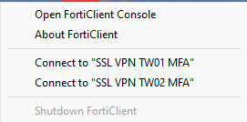
3 | Druk op SAML Login  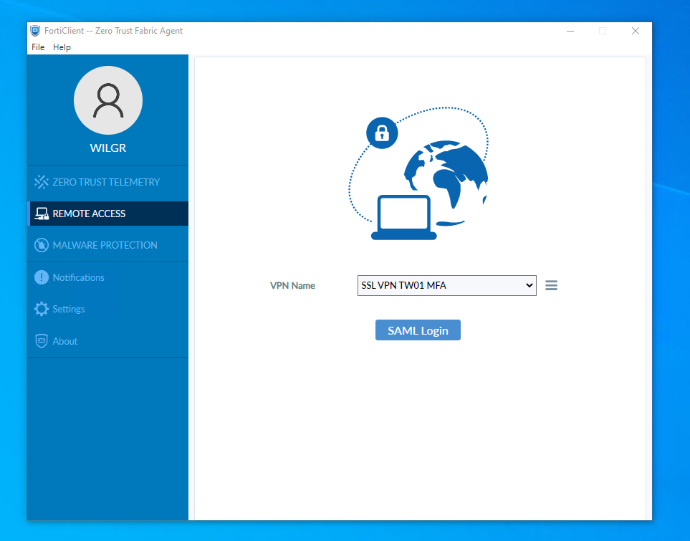  Geef je mail-adres in (@turnhout.be of @ocmwturnhout.be) en wachtwoord waarmee je ook inlogt op jouw PC in en klik op Connect.  De connectie zal opgebouwd worden na goedkeuring van de Tweestapsverificatie.  Je zal een percentage tot 100% zien oplopen. Nadien zal het venster verdwijnen.  De verbinding is dan gemaakt. Rechts onderaan zie je het icoontje met een geel slotje.
VERBINDING VERBREKEN MET FORTINET VPN
1 |   Klik rechts onderaan in de taakbalk op het icoontje
2 | Klik op de optie Disconnect “Stad Turnhout”
3 | Sluit de laptop af.

WIJZIGINGSHISTORIEK
Versie | Datum | Auteur | Opmerkingen
1 | 06/08/2018 | An Van Dooren | Originele versie
2 | 05/03/2020 | An Van Dooren | Uitbreiding procedure, toevoeging verbinden met internet
3 | 14/05/2021 | Chris Van Doninck | Aanpassen stap 2 – benaming connect options.
4 | 30/11/2023 | Kim Simons | Aanpassing 2staps verificatie

